一、项目流程

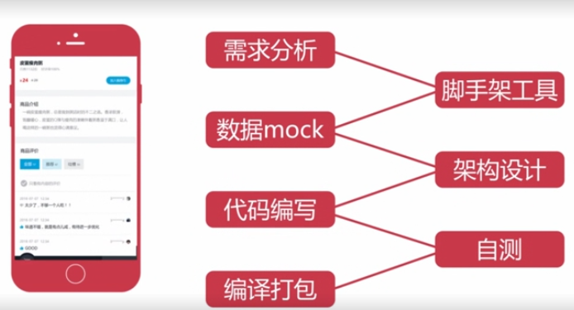

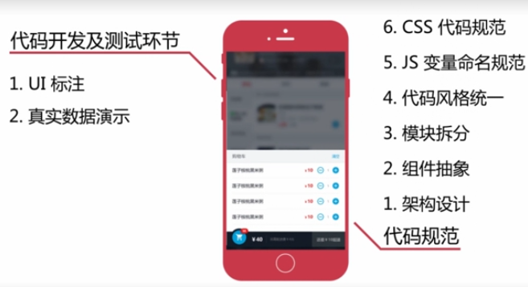

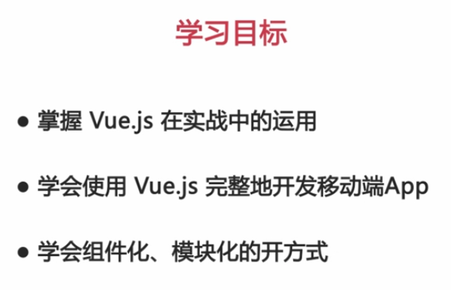

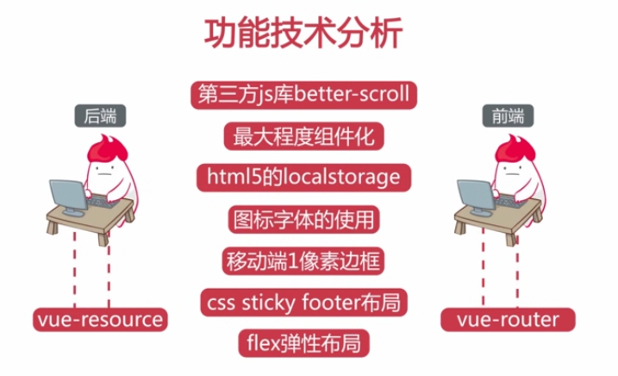

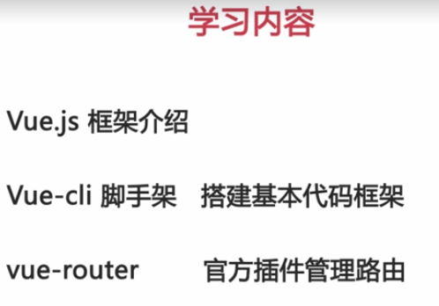

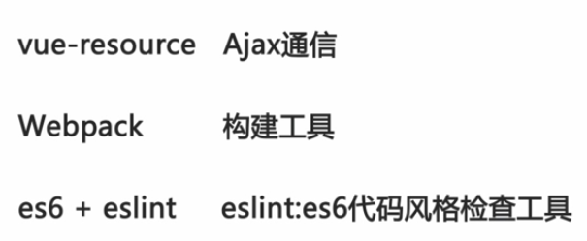

1. vueJS是mvvm框架

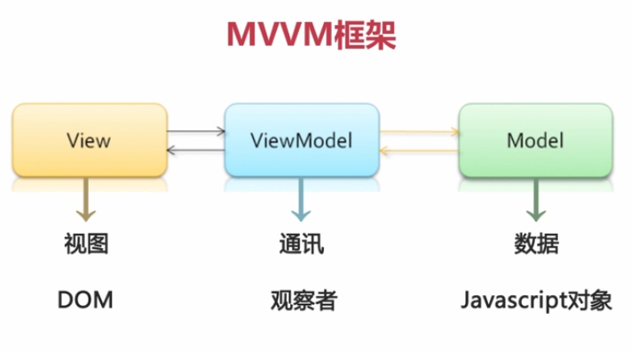

mvvm框架的应用场景

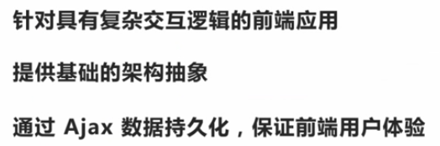

vuejs是一个轻量级的MVVM框架

vuejs是数据驱动+组件化的前端开发

vuejs在GitHub 社区完善

vuejs的核心思想

数据驱动

数据改变驱动视图自动更新

组件化

拓展HTML元素，封装可重用的代码,每一个组件对应一个view model

组件的设计原则

页面上每个独立的可视/可交互区域视为一个组件，如头部尾部等

每个组件对应一个工程目录，组件所需要的各种资源在这个目录下就近维护。

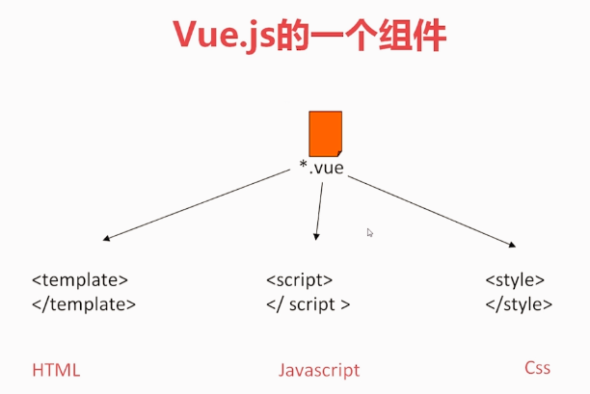

vue-cli是Vue的脚手架工具，就是帮我们写好vuejs基础代码的工具

（vue-cli会打包一个.vue的文件，文件中style标签是css文件，template标签是HTML文件，script标签中是js文件）

